**Homework CH1 心得報告**

班級：電子一乙

學號：111360231

姓名：呂佳家

**讀書會：**

組員：111360202廖儀珺、111360231呂佳家、111360236謝子涵

時間：10/05(3hr)

地點：線上GOOGLE MEET

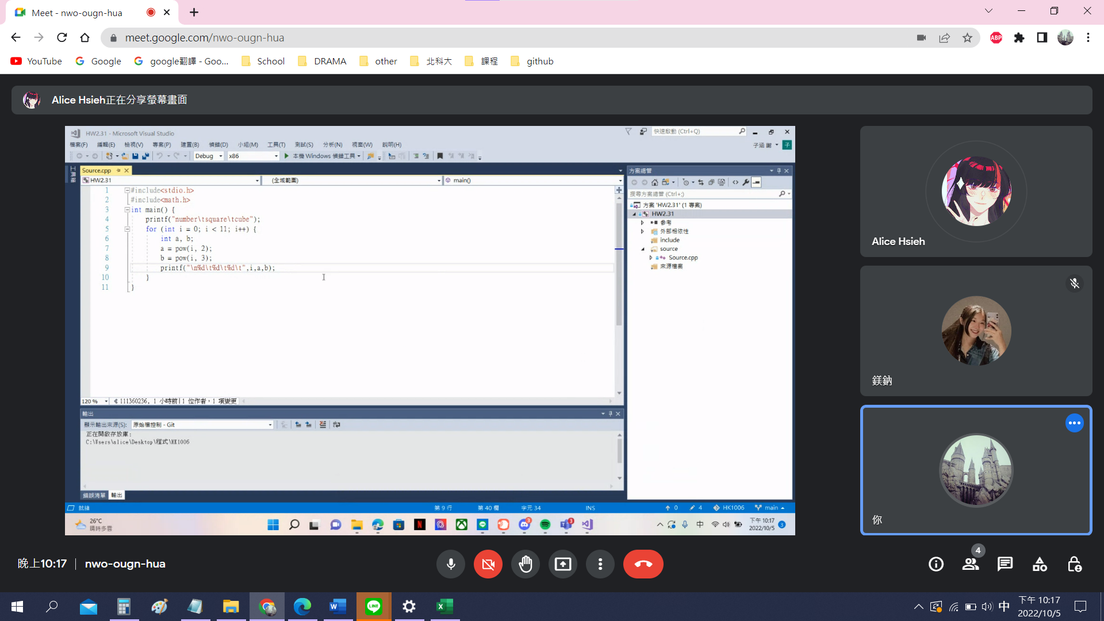照片

**心得：**

這份作業的第2.27題，跟我第一次接觸程式實的題目一樣，這讓我想起那時什麼都不懂的我。那時真的花了好久才完成這一題，打完程式出現好多錯誤，不是少打分號在最後面，就是括號放錯地方，經過了好久的過渡期，才慢慢適應寫程式的感覺。現在的我不一樣了，萬一出現錯誤了，我不會再像以前一樣從第一行慢慢檢查起，我已經學會如何閱讀下方的視窗，去找出出錯的地方並修正它。

**GitHub程式連結：**

<https://github.com/111360231/111360231_HW1-10.06->

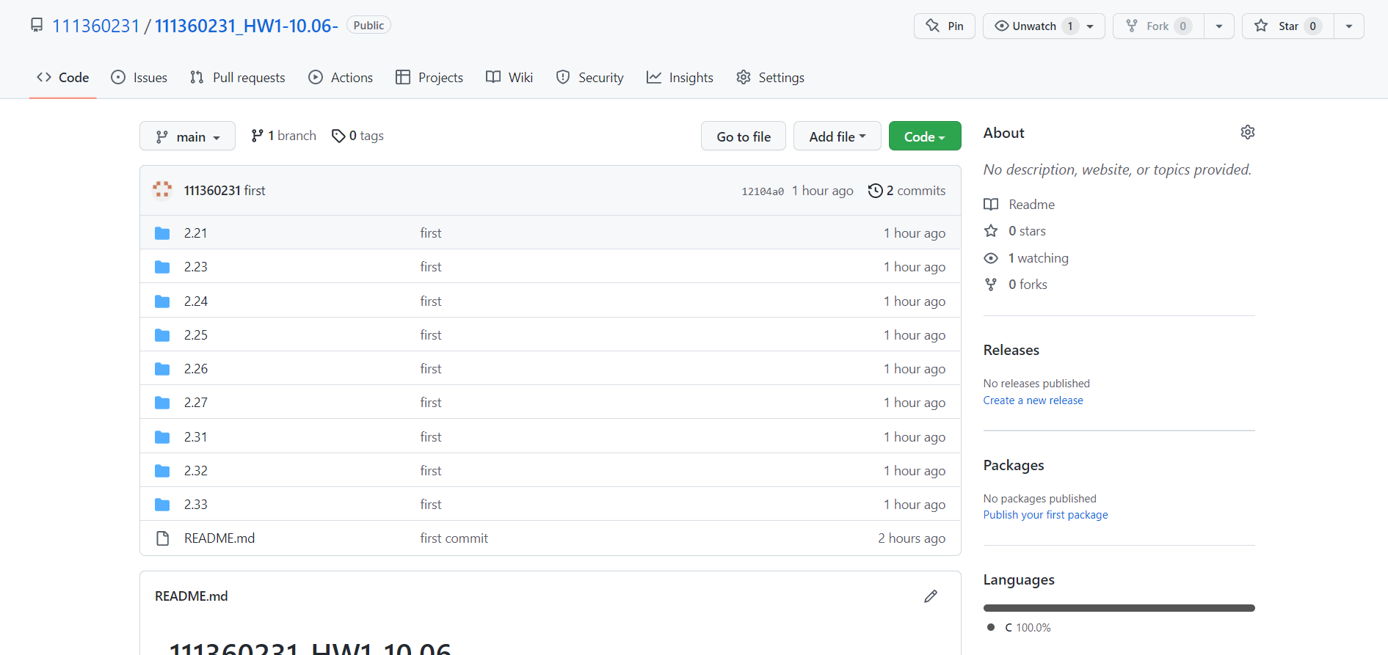**GitHub截圖：**

**=====================================================================**

